秦淮中学2019-2020学年第二学期高一地理限时训练(二)

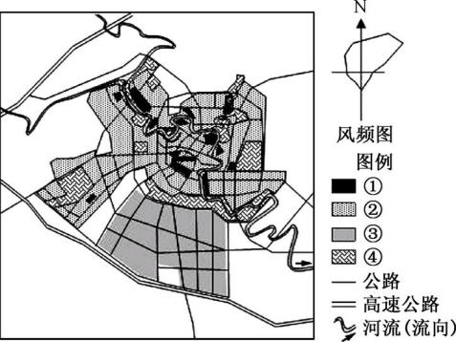　　图10为“苏北某县城2015—2025年城市总体规划示意图”,①②③④代表不同的城市功能区。据此回答1~2题。

1. 下列对图中各功能区的判读,正确的是 (　　)

A. ①—商业区　 B. ②—工业区

C. ③—文教区　 D. ④—住宅区

2. 城市规划中的③功能区 (　　)

A. 位于流经城市的河流上游,水质好

B. 沿交通线分布,降低运输成本

C. 位于主导风向的上风向,空气质量好

D. 分布城市外围,减轻郊区污染 图10

　　近年来,强降雨过后,我国南方部分城市频频遭遇城市内涝的窘境,城市瞬间变成“水城”。据此回答3~4题。

3. 城市比周边地区降雨强度大主要是因为 (　　)

A. 蒸发量大　 B. 车流量大 C. 建筑物多　 D. 上升气流

4. 图11所示做法有利于减轻城市内涝的有 (　　)

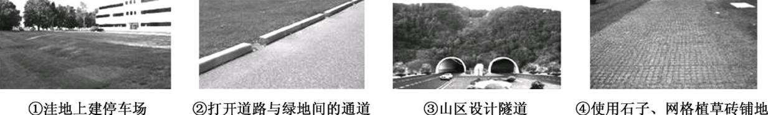

图11

A. ①② B. ②④　 C. ①③　 D. ③④

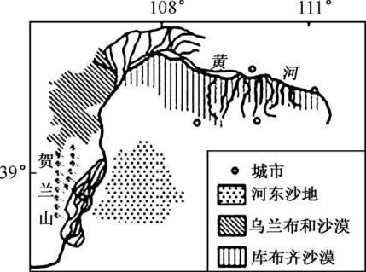　　2019年1月10日,在阿里巴巴技术脱贫大会上,马云指出未来的农业是数据农业,并以新疆的香瓜为例,通过大数据分析出不同消费层次最愿意购买的香瓜品种、上市时间、礼盒重量等,进而生产、上市不同规格的定制产品,实现智能化生产、服务。读“我国某香瓜种植区域图”(图12),回答5~6题。

5. 与新疆地区相比,图示地区种植香瓜的优势自然条件是 (　　)

A. 土壤肥沃 B. 昼夜温差大

C. 灌溉水源充足 D. 市场广阔

6. 马云所说的“数据农业”会使农业 (　　) 图12

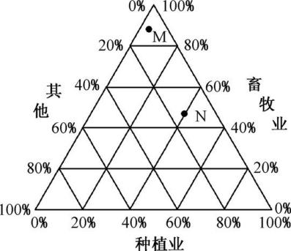

A. 剩余劳动力增多 B. 生产成本降低

C. 市场适应性增强 D. 产品种类减少

　　图13为“两地农业结构统计图”。读图,回答7~8题。

7. M地农业地域类型最可能是 (　　)

A. 种植园农业　 B. 商品谷物农业

C. 混合农业 D. 大牧场放牧业

8. N类农业地域类型在我国最可能分布在 (　　)

A. 珠江三角洲　B. 宁夏平原 C. 松嫩平原　 D. 青藏高原

图13

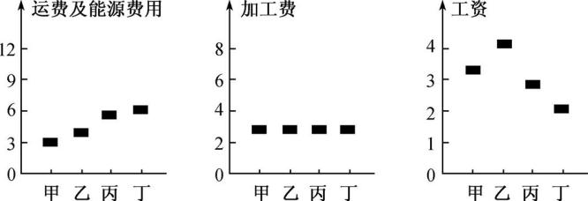　　某企业集团计划建立有色金属冶炼厂。图14为“甲、乙、丙、丁四地成本分析图(单位相同)”。据此回答9~10题。

9. 从企业生产的经济成本考虑,四地中最适宜建厂的地点是 (　　)

A. 甲　 B. 乙

C. 丙　 D. 丁 图14

10. 该企业集团最终选择在乙地建厂,最主要的原因可能是 (　　)

A. 接近原料产地和市场　 B. 经济、社会、环境效益好

C. 交通便利、劳动力丰富　 D. 不会对环境造成污染

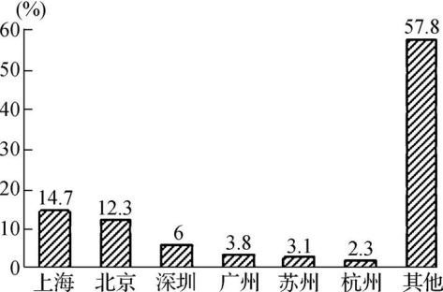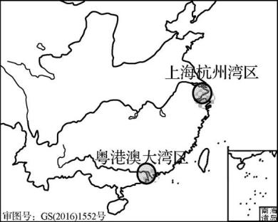　　图15为“我国两大湾区分布示意图”,图16表示国内各城市制造业高端人才分布情况。据此回答11~12题。

图15

11. 两大湾区共同的区位优势是 (　　) 图16

A. 劳动力成本低 B. 资源能源丰富 C. 改革开放最早 D. 交通运输便捷

12. 与粤港澳大湾区相比,上海杭州湾区的龙头制造业不可能是 (　　)

A. 工业机器人　 B. 汽车制造　 C. 纺织工业　 D. 软件开发

　　图17中四幅城市形态图是在不同的交通运输工具下形成的。读图,回答13~14题。

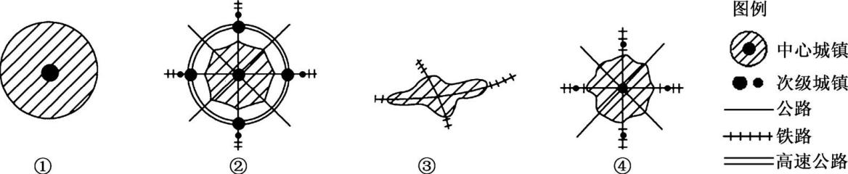

图17

13. 图中所示形成最早的城市形态是 (　　)

A. ①　 B. ③ C. ②　 D. ④

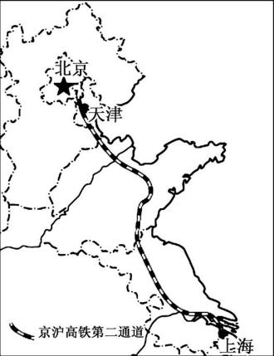14. 下列有关四幅图所处时期的说法,正确的是 (　　)

A. ①是火车—电车时期　 B. ③是汽车时期

C. ②是高速公路时期　 D. ④是步行—马车时期

　　在建的京沪高铁第二通道将于2019年通车。读图18,回答15~16题。

15. 影响京沪高铁第二通道沿线建设的主导区位因素是 (　　)

A. 气候因素 B. 地形因素　 C. 经济因素　 D. 政策因素

16. 京沪高铁第二通道建设的重要意义有 (　　)

①缓解京沪之间的客运压力　②加强沿线地区经济、文化交流　③推动区域产业全面转型升级　④促进沿线地区矿产资源开发

A. ①②　 B. ③④　 C. ②②　 D. ①④

图18

　　图19为“我国华北地区某市2008—2018年耕地面积变化图”。读图,回答17~18题。

17. 导致该市耕地面积变化的主要原因是 (　　)

A. 城市建设 B. 生态退耕 C. 灾毁耕地 D. 抛荒弃耕

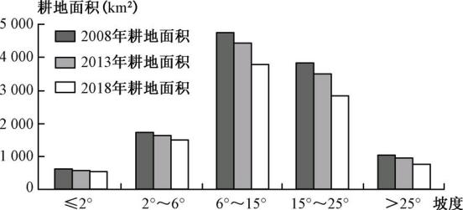18. 该市耕地面积的这种变化趋势对当地带来的主要影响是

(　　)

1. 土壤肥力提高 B. 坡面径流增多

C.粮食供应 D. 农村发展迟缓 图19

19. 阅读图文材料,回答下列问题。(7分)

材料一　2018年4月26日下午,习近平总书记在武汉主持召开深入推动长江经济带发展座谈会并发表重要讲话。指出新形势下推动长江经济带发展,关键是要正确把握整体推进和重点突破、生态环境保护和经济发展、总体谋划和久久为功,在资源优势互补、产业区域分工协作、城市互动合作上下功夫,推动长江经济带经济高质量发展。

材料二　位于长江中游经济圈的武汉钢铁公司,历史上给国家作出过重要贡献,但目前面临严重的产能过剩,寻找新的发展思路成为武钢走出困境的迫切任务。

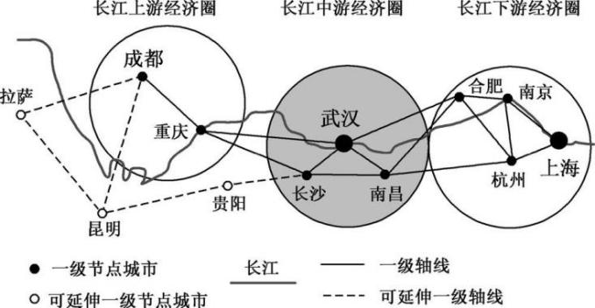材料三　图21为“长江经济带示意图”,图22为“武汉及其周边区域示意图”。

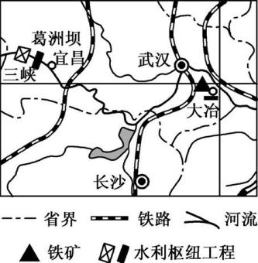

图22

图21

(1) 长江经济带得天独厚的优势条件是　　　　　　　　　　　　,长江中上游生态环境保护的重点是　。(2分)

(2) 武汉发展钢铁工业的优势区位条件是　　　　　　　　　　　　　　　　　　　　,武钢最有效去除过剩产能的途径是　。(3分)

(3) 长江下游经济圈与长江上游经济圈之间合作的主要优势分别是　　　　　　　　　　　　、　　　　　　　　　　　　。(2分)

20. 可持续发展是我国社会经济发展的必然选择,循环经济、清洁生产又是实现可持续发展的重要途径。图23为“我国某区域循环经济产业链示意图”,且图中①②③表示再生资源流、废弃物流、产品流。据此回答下列问题。(6分)

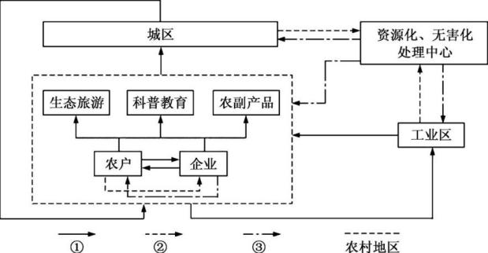

图23

(1) 图中①②③分别表示的含义是　　　　　　、　　　　　　、　　　　　　。(3分)

(2) 该循环经济模式主要体现了可持续发展的　　　　　　　　原则。(1分)

(3) 说明该区域发展循环经济模式的意义。(至少两点,2分)

2020秦淮中学地理限时训练答案(二)

|  |  |  |  |  |  |  |  |  |  |
| --- | --- | --- | --- | --- | --- | --- | --- | --- | --- |
|  |  | 1 | 2 | 3 | 4 | 5 | 6 | 7 | 8 |
|  |  | A | B | D | B | C | C | D | A |
| 9 | 10 | 11 | 12 | 13 | 14 | 15 | 16 | 17 | 18 |
| A | B | D | C | A | C | C | A | B | A |

1. A　解析:根据各功能区的特点及区位要求可判断,①为商业区,②为住宅区,③为工业区,④为绿化带。

2. B　解析:③为工业区,从减轻对城区的环境污染考虑,应位于河流的下游和主导风向的下风向,并且要求分布在城市外围,减轻市区污染;从原料和产品的运输角度考虑,应沿交通线分布,降低运输成本。

3. D　解析:城市地区为“热岛”,形成上升气流,加之城市上空凝结核较多,进而形成“雨岛”,降水较周围郊区多。

4. B　解析:图示中②打开道路与绿地间的通道,有利于排除道路积水,减轻城市内涝;④使用石子、网格植草砖铺地,有利于雨水下渗,缓解城市内涝;洼地建停车场、山区设计隧道,更易积水,加剧城市内涝。

5. C　解析:新疆地区位于我国西北内陆,水源不足;图示地区位于黄河沿岸,种植香瓜的优势自然条件是灌溉水源充足。

6. C　解析:由材料“通过大数据分析出不同消费层次最愿意购买的香瓜品种、上市时间、礼盒重量等,进而生产、上市不同规格的定制产品,实现智能化生产、服务”可知,“数据农业”会根据市场需求进行生产,市场适应性增强。

7. D　解析:由图中数据可知,M地畜牧业比重约占90%,种植业和其他占比很低,因此最可能是大牧场放牧业。

8. A　解析:由图中数据可知,N地种植业和畜牧业比重相当(种植业为40%,畜牧业约为50%),应为混合农业,我国珠江三角洲的基塘农业属于混合农业。

9. A　解析:由图中各种成本数据相加可知,甲、乙、丙、丁四地成本最低的为甲地。

10. B　解析:四地中除甲地外,乙、丙、丁三地的经济成本相差不大,该企业选择在乙地的原因中,接近原料产地和市场没有依据;乙地工资水平最高,劳动力不是其布局的原因;企业生产过程中或多或少都会对环境造成影响,因此该企业布局在乙地最可能的原因是当地经济、社会、环境效益好。

11. D　解析:高端制造业劳动力成本较高;两区域资源能源都比较贫乏;上海杭州湾区改革开放较粤港澳大湾区相对晚一些;两区域都有便捷的交通。

12. C　解析:高端制造业属于资金和技术密集型产业,纺织工业属于劳动密集型产业。

13. A　解析:古代交通以人力、畜力为主,交通不便,城市居民几乎都集中在城区内,城市呈块状、带状等空间形态,因此①为最早的城市形态。

14. C　解析:①为步行—马车时期,②为高速公路时期,③为火车—电车时期,④为汽车时期。

15. C　解析:京沪高铁第二通道位于沿海经济发达地区,其建设的主导区位因素是经济因素。

16. A　解析:高铁为客运专线,有利于缓解客运压力;人口的流动,促进了地区间的经济、文化交流;不能全面推动产业转型;对矿产资源的开发影响较小。

17. B　解析:比较2008年、2013年、2018年三个不同时期,不同坡度的耕地面积都呈减少的趋势,主要原因是生态退耕,治理水土流失;城建占耕应集中在一定坡度,不会导致不同坡度的耕地都减少;灾荒及人为抛荒弃耕的可能性小,即使有,也不可能导致耕地持续减少。

18. A　解析:生态退耕可保护生态环境,有效提高土壤的肥力;生态退耕,使坡地上的耕地变为林地,减少了地表径流;耕地面积减少,耕地质量提高,粮食的总产量并不一定会减少;生态环境的改善,给农村地区的发展带来了机遇,有利于促进农村的发展。

19. (1) 黄金水道(1分)　保护植被,防治水土流失(1分)　(2) 附近有铁矿资源;有水电站提供能源;便利的水陆交通;丰富的工业用水;强大的农业基础;广阔的市场等(任答两点得2分)　产业升级(1分)　(3) 资金、技术、人才、信息等(1分)　资源、能源(1分)

解析:第(1)题,长江经济带与我国沿海经济带、陇海兰新经济带相比,独特的优势条件是有长江航线;长江中上游生态保护的重点是保护和恢复植被、涵养水源,减轻水土流失。第(2)题,从资源、能源、交通、市场、农业基础、工业用水等角度分析。武钢去产能最有效的途径是发展科技,促进产业升级。第(3)题,长江下游经济圈的突出优势是经济发展水平高,资金雄厚;科技发达,人才集中;长江上游经济圈的突出优势是资源、能源丰富。

20. (1) 产品流(1分)　废弃物流(1分)　再生资源流(1分)　(2) 持续性(1分)　(3) 促进了区域社会、经济、生态的可持续发展;提高了资源能源的利用率;减轻了环境污染;构建了城市和乡村之间共生的循环经济体系等。(任答两点得2分,言之有理可酌情给分)

解析:第(1)题,从资源化、无害化处理中心流出的是可再生资源;流进资源化、无害化处理中心的是废弃物;流进工业区的是产品和资源,流出工业区的是产品和废弃物。第(2)题,循环经济发展模式主要体现了可持续发展的持续性原则。第(3)题,具有一定的开放性,答案合理可酌情给分。